厦门市思明区人民政府关于莲前社区卫生服务中心不锈钢防坠网安装项目“11·5”一般高空坠落事故调查报告的批复
来源：厦门市思明区人民政府 厦门市思明区·事故调查报告
原文链接：https://www.siming.gov.cn/zfxxgkzl/qrmzf/zfxxgkml/zcfg/qzfwj/202312/t20231221_1030502.htm
发布时间：2023-12-21 抓取时间：2026-10-14 正文含图，已嵌入原图

区应急管理局：
你局《关于呈报莲前社区卫生服务中心不锈钢防坠网安装项目“11·5”一般高空坠落事故调查报告的请示》（厦思应急〔2023〕70号）收悉。经区政府研究，同意你局的调查报告。
请你局将此调查报告转相关单位，并按照有关要求，对相关责任单位和责任人员进行处理。请区建设局和莲前街道按照“管行业必须管安全、管业务必须管安全、管生产必须管安全”的原则，督促相关单位加强安全教育、安全培训和安全管理，从管理和作业的各个环节全面加强安全监管工作，推动生产经营单位主体责任落实。
请区应急管理局、区建设局、莲前街道于2024年3月31日前将对相关责任单位和责任人员的处理情况，及相关整改措施落实情况函告区安委办（联系人：王万国 电话：5818613）。
此复。
附件：思明莲前社区卫生服务中心不锈钢防坠网安装项目“11·5”一般高空坠落事故调查报告
厦门市思明区人民政府
2023年12月20日
（此件主动公开）
附件
思明莲前社区卫生服务中心不锈钢防坠网
安装项目“11·5”一般高空坠落事故调查报告
思明区人民政府事故调查组
2023年12月
目 录
一、事故基本情况
（一）事故发生单位及相关单位概况
（二）事故发生单位安全管理情况
（三）事故发生经过
（四）事故现场情况
（五）人员伤亡和直接经济损失情况
二、事故应急处置及善后情况
（一）事故信息接报及现场应急处置情况
（二）医疗救治和善后情况
三、事故原因分析
（一）事故相关检测和鉴定情况
（二）直接原因分析
（三）间接原因分析
四、有关责任单位存在的主要问题
五、对有关责任人员和责任单位的处理建议
（一）建议不予追究责任人员
（二）对责任人员的处理建议
（三）对责任单位的处理建议
六、事故整改和防范措施
（一）强化安全发展理念
（二）落实企业主体责任
（三）加强行业安全监管
2023年11月5日16时56分许，厦门市思明区莲前街道社区卫生服务中心在进行不锈钢防坠网安装施工时，发生一起高空坠落事故，造成1人死亡，直接经济损失40万元。
根据《生产安全事故报告和调查处理条例》（国务院 493 号令）和《厦门市思明区人民政府办公室关于授权区应急管理局负责组织事故调查组进行生产安全事故调查的通知》（厦思政办〔2022〕48号）文件要求，成立由区应急管理局牵头，区人民政府办公室、公安局思明分局、区建设局、区总工会、莲前街道办事处等单位参加的思明莲前社区卫生服务中心不锈钢防坠网安装项目“11·5”一般高空坠落事故调查组（以下简称调查组），依法开展事故调查工作。
调查组按照“科学严谨、实事求是、依法依规、注重实效”和“四不放过”原则，通过现场勘查、调查取证、查阅资料及综合分析，查明了事故发生经过、原因和人员伤亡情况，认定了事故性质和事故责任，查清了事故企业存在的问题，并针对事故原因及暴露出的突出问题，提出了事故防范措施建议。
经调查组调查认定，思明莲前社区卫生服务中心不锈钢防坠网安装项目“11·5”一般高空坠落事故是一起生产安全责任事故。
一、事故基本情况
（一）事故发生单位及相关单位概况
1.建设单位：厦门市思明区莲前街道社区卫生服务中心（以下简称莲前卫生服务中心），法定代表人：张峻峰，统一社会信用代码：12350200065861792Q，住所：厦门市思明区文兴东路1398号，开办资金：784万整，举办单位：厦门市思明区卫生健康局，有效限：2019年09月16日至2024年09月16日。
2.施工单位：泉州伟强膜结构停车棚工程有限公司。该公司2017年07月17日成立，为莲前街道社区卫生服务中心不锈钢防坠网安装项目的施工单位，法定代表人：李强，住所：福建省泉州市南安市霞美镇新村9号，注册资本：伍佰万圆整，统一社会信用代码：91350583MA2YE11154，企业类型：有限责任公司（自然人独资），营业期限：2017年07月17日至2067年07月16日，经营范围：承接膜结构停车棚工程、膜结构遮阳棚工程、膜结构雨棚工程、钢结构建筑工程、装修装饰工程、景观棚工程的施工。
（二）事故发生单位安全管理情况
泉州伟强膜结构停车棚工程有限公司法定代表人李强与廖平洋、杨朋康为朋友关系，杨朋康找到廖平洋共同承揽了莲前街道社区卫生服务中心不锈钢防坠网安装项目，并以泉州伟强膜结构停车棚工程有限公司名义签订了施工合同，廖平洋又将防坠网安装部分交给了田茂胜。11月5日，田茂胜带领工人进场施工，泉州伟强膜结构停车棚工程有限公司未对作业人员进行安全教育、安全技术交底；作业过程中，安全管理人员未在现场履职，作业人员未佩戴安全帽和安全绳，所用操作架不符合安全要求；田茂胜到防坠网上面施工，未采取有效的安全防护措施。
（三）事故发生经过
莲前卫生服务中心办公楼于2009年竣工，近期出现外立面一块干挂石材掉落的情况，在开展重大事故隐患专项排查整治2023行动期间，莲前卫生服务中心将外立面干挂石材松动脱落可能砸到地面行人的问题，作为安全隐患上报区卫健局，经同意后，莲前卫生服务中心决定在办公楼外墙四周安装不锈钢防坠网。
杨朋康从微信平台上看到该项目信息，与莲前卫生服务中心副主任杜成庆取得联系，经现场实地察看后，找到廖平洋询问是否可以承接，两人达成口头合伙协议，于2023年9月28日以泉州伟强膜结构停车棚工程有限公司名义与莲前卫生服务中心签订《不锈钢防坠网安装工程合同》，在莲前卫生服务中心办公楼外墙四周安装不锈钢防坠网，施工面积约252平方米，商定采取包工包料加工承揽方式，具体联系人为廖平洋。廖平洋将防坠网安装工作以每平方米40元的价格交给田茂胜实施，双方约定施工人员由田茂胜负责寻找，材料和操作架由廖平洋提供。
10月2日，作业人员进场安装不锈钢防坠网，田茂胜为防坠网安装负责人，杨朋康在现场负责，廖平洋提供了安全带和安全帽，10月6日完成安装。施工结束后，区卫健局和莲前卫生服务中心组织对工程进行验收，发现存在2个问题，一是2个楼角的防坠网没有完全连接，二是防坠网与墙体缝隙比较大（由于外墙为干挂石材，无法打膨胀螺丝勾拉固定钢丝网）。莲前卫生服务中心要求廖平洋补齐防坠网，并解决缝隙过大的问题，否则无法支付工程款；廖平洋称，2个楼角不在合同约定的施工面积内，缝隙过大属于正常情况。经过多次沟通后，双方协商采用靠墙网边增加上锁C型槽解决缝隙过大的问题，并增加2处没有完全连接的防坠网，但莲前卫生服务中心不另外支付费用。
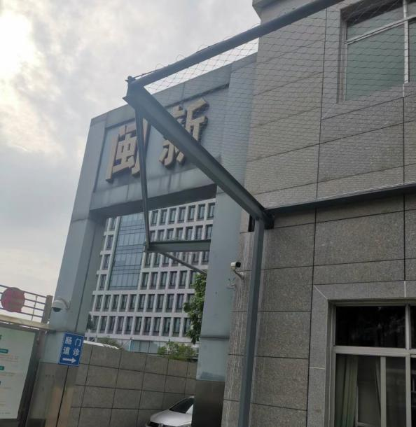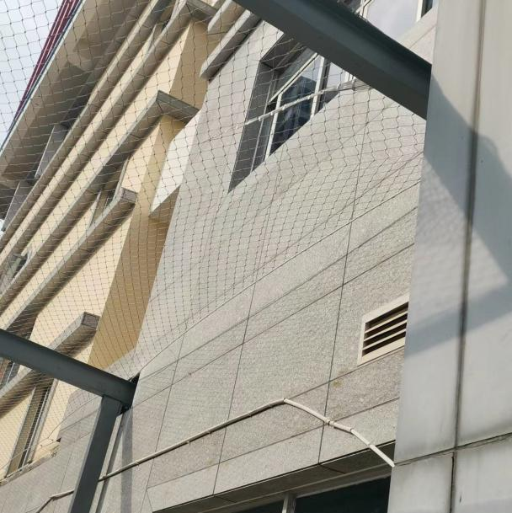
11月4日晚上，廖平洋叫田茂胜第二天到现场安装防坠网和C型槽，槽口朝下，两端用六角自攻螺丝与钢梁固定（人员站在操作架上操作，不需要到防坠网上面），并提供一盒六角自攻螺丝。11月5日田茂胜带工友夏灿伟进场施工，廖平洋和杨朋康未到现场，上午对C型槽进行除锈刷漆，下午首先安装楼角防坠网，而后安装C型槽，田茂胜认为槽口朝下不好看，电话告知了廖平洋，因田茂胜为防坠网安装负责人，廖平洋就遵从田茂胜的意见，由田茂胜决定槽口朝上进行焊接。随后，田茂胜到防坠网上面，负责C型槽两端与钢梁衔接处上面部位的焊接，夏灿伟则站在操作架上，负责递送材料和C型槽下面的焊接，两个人轮流使用焊机，夏灿伟持菏泽市建筑机械行业协会颁发的电焊工职业培训合格证书，廖平洋提供的安全帽和安全带放在田茂胜的面包车内，两人均未使用。16时30分许，又有两名工人（张亮、彭志新）到现场帮忙并打算一起乘车返回住处，16时56分许，准备安装靠近莲前卫生服务中心大门最后一跨C型槽，夏灿伟、张亮站在操作架上顶着C型槽方便田茂胜在上面焊接，彭志新站在地面递材料，田茂胜在防坠网上慢慢向大门处的钢梁移动，突然靠近大门墙体一侧的防坠网固定大螺母从钢架上的焊接固定点脱落，田茂胜失去重心坠落到地面。
（四）事故现场情况
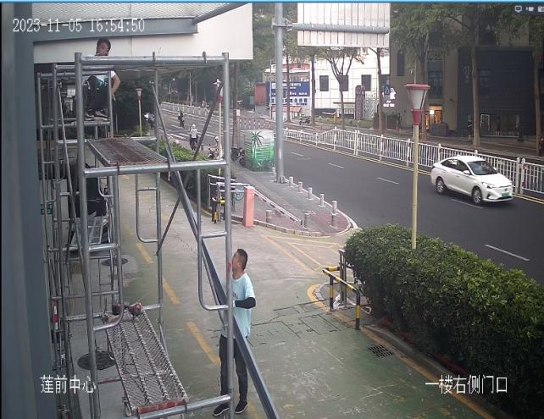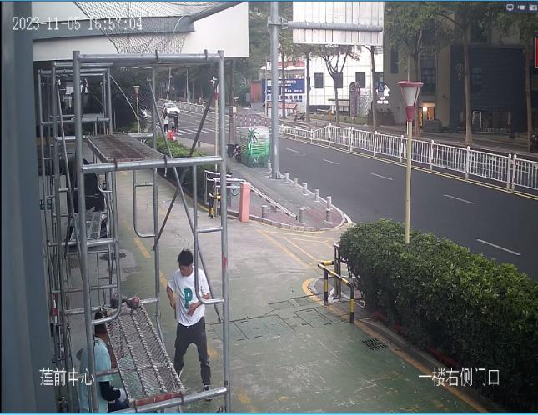
坠落点位于莲前卫生服务中心办公楼正门右侧，监控视频拍摄到坠落的过程，田茂胜躺在地上有意识，工友在旁边安抚并协调急救事项；事故发生点防坠网宽约2.8米，离地面高度约4.2米，防坠网靠近大门墙体一侧的固定点断开，呈一角下垂状态；C型槽宽约16厘米，长约5米。
（五）人员伤亡和直接经济损失情况
1.事故造成的伤亡人员
田茂胜，男，1988年6月12日出生，常住地址：厦门市同安区祥平街道顶柯村，身份证号：522229*********039，为莲前卫生中心不锈钢防坠网安装负责人,在本次事故中死亡。
2.直接经济损失情况。此次事故造成直接经济损失40万元。
二、事故应急处置及善后情况
（一）事故信息接报及现场应急处置情况
事故发生后，现场工友立即拨打了120急救电话，莲前卫生服务中心医护人员对伤者进行施救，并报告区卫健局值班室和区卫健局应急办。
（二）医疗救治和善后情况
11月5日17时10分许120急救人员到达现场，将伤者送至弘爱医院抢救，2023年11月8日14时45分，田茂胜因多脏器功能衰竭抢救无效死亡。
区信访局、思明公安分局、区卫健局、莲前街道办事处等单位多次组织莲前卫生服务中心副主任杜成庆、施工单位负责人廖平洋、杨朋康和死者家属进行协商，11月16日三方签订《调解协议书》，廖平洋、杨朋康与莲前卫生服务中心向田茂胜家属垫付40万元，后续权益通过司法途径解决。
三、事故原因分析
（一）事故相关检测和鉴定情况
区建设局委托厦门市思明区建筑行业协会对事故原因进行技术分析，形成《莲前街道社区卫生服务中心防坠网安装工程“11•5”高坠事故原因技术分析报告》。
1.防坠网的网孔规格和材质：50mmX50mm，直径2mm的304不锈钢；防坠网四周边穿一条直径10mm钢丝绳，四个角各用一个大螺母焊接固定在钢架上；大梁为100mmX200mm的H钢，采用化学螺栓固定，外侧采用直径76mm的圆管。
2.安装C型槽的防坠网下方设置2个两层的门式操作架，操作层只铺设一块宽40cm的钢跳板，不符合《建筑施工门式钢管脚手架安全技术标准》（JGJ/T128-2019）第6.5.7条[1]的规定；作业过程中，田茂胜高处作业未佩戴安全帽和安全带，不符合《建筑作业高处作业安全技术规范》（JGJ80-2016）第3.0.5条[2]的规定，且无证进行焊接作业。
[1] 《建筑施工门式钢管脚手架安全技术标准》（JGJ/T128-2019）第6.5.7：架体顶部作业平台应满铺脚手板，周边应设防护栏杆和挡脚板。
[2] 《建筑施工高处作业安全技术规范》（JGJ80-2016）第3.0.5条：高处作业人员应根据作业的实际情况配备相应的高处作业安全防护用品，并应按规定正确佩戴和使用相应的安全防护用品、用具。
3.事发时，现场作业的四名作业人员均未接受安装单位的安全教育、安全技术交底；作业过程中，施工单位管理人员未在现场履行职责，未现场监督作业人员按照规定佩戴和使用劳动防护用品。
（二）直接原因分析
作业人员安全意识淡薄，无高处作业特种作业操作证，高处作业未按照规定佩戴安全帽和安全带（提供的防护用品放在车内未使用），在防坠网上移动时没有考虑防坠网的承载力，未采取有效安全防护措施，当防坠网一角固定大螺母从钢架上焊接固定点脱落时，瞬间失去重心坠落地面，是事故发生的直接原因。
（三）间接原因分析
教育培训不落实，安全管理不到位。施工单位未对作业人员进行安全教育、安全技术交底；安全管理人员未在现场履职，未能监督从业人员按照规定佩戴和使用劳动防护用品；作业人员无证从事焊接作业和高处作业，且不采取安全防护措施。
四、有关责任单位存在的主要问题
虽然莲前街道社区卫生服务中心不锈钢防坠网安装项目合同工程工期为9月29日至10月6日，但防坠网安装结束后，未能通过区卫健局和莲前卫生服务中心验收，也未支付相应的工程款，经双方协商后廖平洋安排人员再次进场施工，应当认定11月5日施工项目为合同内容。
泉州伟强膜结构停车棚工程有限公司未对现场作业人员进行安全教育、安全技术交底，未及时发现作业人员无证进行焊接、高处作业未采取安全防护措施的行为，未采取技术、管理措施消除事故隐患；安全管理人员未在现场履职，未督促作业人员按照规定佩戴安全防护用品。
五、对有关责任人员和责任单位的处理建议
（一）建议不予追究责任人员
田茂胜，莲前卫生服务中心不锈钢防坠网安装负责人，安全意识淡薄，无证进行焊接作业和高处作业，违反《特种作业人员安全技术培训考核管理规定》第五条[3]的规定，在防坠网上面作业和移动过程中，未按照规定佩戴安全帽和安全带，违反《建筑施工高处作业安全技术规范》（JGJ80-2016）第3.0.5条和《中华人民共和国安全生产法》第五十七条[4]的规定，对事故负直接责任。鉴于在本次事故中死亡，建议不予追究责任。
[3] 《特种作业人员安全技术培训考核管理规定》第五条：特种作业人员必须经专门的安全技术培训并考核合格，取得《中华人民共和国特种作业操作证》后，方可上岗作业。
[4] 《中华人民共和国安全生产法》第五十七条：从业人员在作业过程中，应当严格落实岗位安全责任，遵守本单位的安全生产规章制度和操作规程，服从管理，正确佩戴和使用劳动防护用品。
（二）对责任人员的处理建议
1.李强，泉州伟强膜结构停车棚工程有限公司法定代表人，是本单位安全生产第一责任人，督促、检查莲前卫生服务中心不锈钢防坠网安装现场的安全生产工作不到位，未能及时消除生产安全事故隐患，违反了《中华人民共和国安全生产法》第二十一条第（五）项[5]的规定，对事故发生负有责任，建议由思明区应急管理局依据《中华人民共和国安全生产法》第九十五条第（一）项[6]对其进行行政处罚。
2.廖平洋、杨朋康，共同承接莲前卫生服务中心不锈钢防坠网项目，将安装工作交给田茂胜实施，虽然提供了安全帽和安全带等防护用品，但未在现场督促作业人员按照规定使用，未尽到应有的安全教育、安全管理和安全督促职责，对事故发生负有责任，依据《中华人民共和国安全生产法》第一百零七条[7]的规定，建议由施工单位给予相应的处理。
[5] 《中华人民共和国安全生产法》第二十一条第（五）项：生产经营单位的主要负责人对本单位安全生产工作负有下列职责:（五）组织建立并落实安全风险分级管控和隐患排查治理双重预防工作机制，督促、检查本单位的安全生产工作，及时消除生产安全事故隐患。
[6] 第九十五条第（一）项：生产经营单位的主要负责人未履行本法规定的安全生产管理职责，导致发生生产安全事故的，由应急管理部门依照下列规定处以罚款:（一）发生一般事故的，处上一年年收入百分之四十的罚款。
[7] 《中华人民共和国安全生产法》第一百零七条：生产经营单位的从业人员不落实岗位安全责任，不服从管理，违反安全生产规章制度或者操作规程的，由生产经营单位给予批评教育，依照有关规章制度给予处分；构成犯罪的，依照刑法有关规定追究刑事责任。
（三）对责任单位的处理建议
泉州伟强膜结构停车棚工程有限公司，作为莲前卫生服务中心不锈钢防坠网安装项目的施工单位，对施工现场安全负责，未对从业人员进行安全生产教育和培训，未督促从业人员按照规定佩戴安全防护用品，未发现和制止从业人员无证进行焊接作业、高处作业，违反了《中华人民共和国安全生产法》第二十八条第一款、第三十条第一款、第四十四条第一款[8]的规定，对事故发生负有责任，建议由思明区应急管理局依据《中华人民共和国安全生产法》第一百一十四条第一款第（一）项[9]对其进行行政处罚。
[8] 《中华人民共和国安全生产法》第二十八条第一款：生产经营单位应当对从业人员进行安全生产教育和培训，保证从业人员具备必要的安全生产知识，熟悉有关的安全生产规章制度和安全操作规程，掌握本岗位的安全操作技能，了解事故应急处理措施，知悉自身在安全生产方面的权利和义务。未经安全生产教育和培训合格的从业人员，不得上岗作业。
第三十条第一款：生产经营单位的特种作业人员必须按照国家有关规定经专门的安全作业培训，取得相应资格，方可上岗作业。
第四十四条第一款：生产经营单位应当教育和督促从业人员严格执行本单位的安全生产规章制度和安全操作规程；并向从业人员如实告知作业场所和工作岗位存在的危险因素、防范措施以及事故应急措施。
[9] 第一百一十四条第一款第（一）项：发生生产安全事故，对负有责任的生产经营单位除要求其依法承担相应的赔偿等责任外，由应急管理部门依照下列规定处以罚款:（一）发生一般事故的，处三十万元以上一百万元以下的罚款。
六、事故整改和防范措施
事故暴露出施工单位安全生产管理不到位、从业人员执行安全操作规程不严格等问题。为深刻吸取事故教训，坚决防范化解重大风险，确保不再发生类似生产安全责任事故，针对暴露的问题，提出以下防范整改措施建议：
（一）强化安全发展理念
要认真学习贯彻习近平总书记关于安全生产重要指示精神，坚守安全生产红线意识和底线思维，坚持人民至上、生命至上，以对党和人民高度负责的态度，织牢织密安全防控网，为全区经济高质量发展提供安全稳定的环境。
（二）落实企业主体责任
泉州伟强膜结构停车棚工程有限公司要牢固树立安全生产红线意识，切实履行企业安全生产主体责任，严格执行安全生产相关法律法规、标准规范及安全技术管理规定；要加强现场施工人员的监督管理，提高从业人员的安全意识和应急处置能力，认真督促严格执行相关安全生产规章制度和操作规程。
（三）加强行业安全监管
行业主管部门和所属街道要按照“管行业必须管安全、管业务必须管安全、管生产必须管安全”的原则，督促建设行业相关单位加强安全教育、安全培训和安全管理，从管理和作业的各个环节全面加强安全监管工作，推动生产经营单位主体责任落实。

